ASAJA CASTILLA Y LEÓN
ESTUDIO DE COSTES DE PRODUCCIÓN DE UVA DE
LA DENOMINACIÓN DE ORIGEN RUEDA

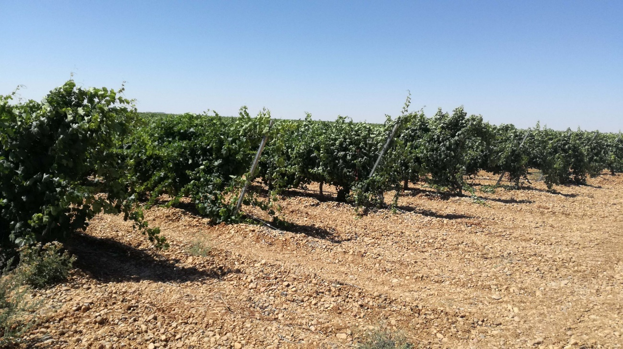

Agosto de 2022

Este trabajo pretende poner de manifiesto el coste real que supone la producción de uva en la Denominación de Origen Rueda, con el propósito de que los agentes implicados en el proceso productivo, elaborador y comercializador del producto tengan una idea clara y transparente del valor intrínseco de producir uva en esta Denominación.
El territorio de la D.O. Rueda cuenta ya con 21.000 hectáreas dedicadas en su mayoría, el 92,66%, al cultivo de uva blanca, con 20.232 hectáreas, de las que 18.000 ha son de la variedad Verdejo y 1.600 ha de Sauvignon Blanc; el resto de las variedades son poco significativas, algunas como Palomino y Viura en clara recesión.
Por ello, este trabajo se ciñe al estudio de costes de la uva blanca de cultivo en espaldera, pues este es el sistema de conducción también mayoritario en toda la zona, bien porque así se establece desde la plantación, bien porque son muy numerosas las parcelas reconvertidas desde el cultivo en vaso a espaldera.
Para su elaboración se han consultado varios informes de costes de uva para vinificación ya realizados, entre ellos, el del Observatorio de Precios Agrarios del Gobierno de la Rioja; el también publicado el pasado octubre por la Diputación Foral de Álava; el estudio de costes de producción de uva para vinificación realizado por la Universidad Politécnica de Valencia, para la Organización Interprofesional del Vino de España (OIVE), y el reciente elaborado por la Generalitat de Cataluña para diversas zonas y variedades de uva del Cava, además de las consultas realizadas a cultivadores, bodegas y técnicos de la Denominación.
La superficie de las parcelas dedicadas al cultivo de la vid en Rueda es muy variable, desde pequeñas superficies, sobre todo en la zona de la provincia de Segovia, a grandes parcelas de extensiones superiores a 50 hectáreas en la provincia de Valladolid.
Hay que destacar que en torno al 70% de la superficie de Rueda esta cultivada en regadío, bien por goteo, bien con apoyos puntuales con cañón de agua e incluso aporte de cisternas en momentos críticos de estrés hídrico.
Esto nos llevará a una diferenciación final entre costes de producción en regadío y en secano. Como también se hará un cálculo de costes para el cultivo en ecológico que se está imponiendo en bastantes explotaciones.
No debemos olvidar, la alta volatilidad que pueden presentar cada partida, en un tiempo que por momentos se están encareciendo las materias primas y la energía, con la consiguiente repercusión que ello realiza en insumos, mano de obra, y maquinaria. En las partidas dedicadas a trabajos de mano de obra y con maquinaria, se ha realizado un incremente del 9% a los del año 2021, que es lo que ha supuesto la inflación del último año, una variable que en estos tiempos hay que tener muy en cuenta.
Los viñedos de Rueda en los últimos años están sufriendo serias afectaciones por enfermedades fúngicas, en especial el oídio, ello supone que los tratamientos (de 6 a 8 al año) tanto convencionales como sistémicos se han visto incrementados considerablemente en algunos años, como el pasado 2021, y la directa repercusión en costes fitosanitarios y maquinaria de aplicación. Incremento aún mayor cuando el cultivo es en ecológico, que sin reparos podemos establecer un sobrecoste del 50% en estos tratamientos fúngicos. Y por eso la tarea cada año más practicada, de la poda en verde, está eliminando material vegetativo, que ayude así a la aireación y sanidad de la planta.
Los costes de amortización para plantación les hemos calculado en 35 años, los mismos que establece el estudio de la Diputación de Álava para viña en vaso, pues en espaldera les considera 30 años. Y muy por encima de los 25 años que propone el estudio de la OIVE.
Esos mismos 35 años les tomamos para la amortización del sondeo de riego y todo su material (tubería de distribución, llaves, válvulas, tubo de goteo etc.) Si bien para la amortización del generador impulsor del riego, el plazo es de 20 años. No hay gastos de amortización de maquinaria dado que todos los trabajos son contratados, como se dijo.
Si bien el rendimiento máximo establecido en esta Denominación es de 10.000 kilos por hectárea, la media de los últimos cinco años supera en poco los siete mil kilos. Diversas circunstancias responden a este llamativo bajo rendimiento, que además de a las climáticas, se ha sumado una dura pandemia que afectó claramente a dos campañas. Se limitaron los rendimientos por parte del órgano regulador en año 2020, y los canales de distribución de estos dos años se vieron muy afectados, lo que supuso que mucha superficie de viñedo se destinó a mercados sin la calificación Rueda, y su repercusión en la estadística de producciones amparadas.
A esto hay que añadir, que esas estadísticas que publica la Denominación de Origen expresan los volúmenes de cosecha y superficie, pero sin tener en cuenta las limitaciones de rendimientos a que se ve sometido los nuevos viñedos, llamados de tercera y cuarta hoja que se vendimian al 50% y 75%, respectivamente, del rendimiento máximo.
Todas estas circunstancias nos llevarán a considerar que un incremento del 15% a los 7.090 de aquella media, estable una producción de 8.154 kilos de uva por hectárea, sin duda mucho más realista que lo que expresa aquella estadística.
Rendimiento que nos servirá para sacar algunos costes, transporte, tasas del CRDO, y claro está para con ello concluir, además del coste de cultivo por hectárea, el coste y precio mínimo por kilo de uva. Que en cultivo de secano es de 0,47 Euros y en regadío de 0,51 euros. Y para la uva en cultivo ecológico, dado la mayor aplicación de productos sanitarios, siendo además aún más caros que los convencionales, y maquinaria que se le dedica para preservar la calidad requerida, se ha valorado un incremento de coste del 11%, para ambas modalidades de cultivo.

Los estudios consultados establecen los siguientes costes de producción por hectárea:

- OIVE (enero de 2020), para Castilla y León, 3.571 euros
- RIOJA (año 2020), uva blanca en espaldera, 4.314 euros
- DIPUTACIÓN ÁLAVA (octubre 2021), cultivo en espaldera, 4.868 euros
- GENERALITAT DE CATALUÑA (julio de 2022), entre 0.30/0.57 euros/kg

COSTES Y GASTOS MEDIOS POR HECTÁREA DE CULTIVO DE VIÑA EN LA DENOMINACIÓN DE ORIGEN RUEDA

Materias primas y productos | €/ha
Fertilizantes | 256,1
Fitosanitarios | 369,4
Reposición postes, alambres, anclajes, tubería | 23
Subtotal | 648.5

Coste de empleo de maquinaria | €/ha
Tratamientos en ciclo productiva y en reposo | 270
Labores de cultivador, chisel, intercepas | 285
Reparto de fertilizantes | 35
Prepodado | 60
Triturado de sarmientos | 50
Despuntado | 120
Vendimia | 275
Transporte uva (8.154 kg/ha) | 179
Subtotal | 1.274

Coste de riego por goteo | €/ha
Combustible/Electricidad (2 riegos) | 264*
Subtotal | 264

Coste de mano de obra | €/ha
Poda de invierno (2.350 cepas a 0,27€/cepa) | 634.5
Poda en verde | 140
1er desbrote | 120
2^{ndo} desbrote | 100
Bajada alambres | 35
1^{era} subida alambres | 90
2^{nda} subide alambres | 120
Subtotal | 1.239,5

Amortizaciones | €/ha
De la plantación | 248,6
Sondeo de agua | 31,3*
Generador | 30*
Sistema de goteo | 37*
Subtotal | 346,9

Costes fijos y otros | €/ha
Seguro de cosecha | 186
Cuota del CRDO | 61,48
Impuesto bienes rústicos | 20,36
Gestoría | 20
Gastos de gestión (3% gastos totales) | 121,82
Subtotal | 409,66

* Costes aplicables únicamente a plantaciones de regadío

COSTE TOTAL | €/ha
Regadío | 4.182,56
Secano | 3.809,39
